Мастер-класс Павловой С. Г. (МДОАУ № 95)
«Педагогические технологии К. Орфа: традиции и инновации»
Присутствовало: 43 человека
Музыкально-педагогическая концепция Карла Орфа основана на гуманизме и развитии творческого потенциала ребёнка. В основе технологии лежит соединение слова, движения (жеста) и музыки (звука) Концепция К. Орфа интегративна, она базируется на органичной взаимосвязи музыки, речи, движения, и способствует наиболее естественному творческому самовыражению человека. Карл Орф был убежден, что для детей нужна своя особая музыка, специально предназначенная для музицирования на первоначальном этапе. Она должна быть доступна переживанию в детском возрасте и соответствовать психике ребенка. Это не чистая музыка, а музыка. неразрывно связанная с речью и движением: петь и одновременно приплясывать, выкрикивать дразнилку и чем-нибудь звенеть. Чередовать речь и пение для детей так же естественно, как и просто играть. Такая музыка есть у всех народов мира. Детская элементарная музыка любого народа генетически нераздельно связана с речью и движением.
Определяющие задачи:
 Развивать эмоциональную сферу ребёнка, способность к переживанию, эмоциональную отзывчивость.
 Научить детей понимать содержание музыкальных произведений, его построение в самом общем виде, развитие сюжета, способность детей пользоваться мимикой, жестами и движениями, выражая тем своё отношение к музыке.
 Развивать чувство ритма, ритмическую выразительность, умение свободно владеть своим телом.
 Развивать художественно-творческие способности, фантазию и воображение.
 Развивать способность детей исполнять музыку в шумовом оркестре под фонограмму или живую музыку.
 Развивать активность, коммуникативность, раскрепощённость на музыкальных занятиях.  Развивать способность детей получать удовольствие от музыки, проявлять интерес к любым творческим проявлениям.
Особое, очень важное внимание концепции Орфа уделяется музицированию с аккомпанементом «звучащих жестов». Звучащие жесты – это игры звуками своего тела: хлопки, шлепки по бедрам, груди, притопывание ногами, щелчки пальцами. Идея использовать в элементарном музицировании те инструменты, которые даны человеку самой природой, была заимствована Орфом у неевропейских народов и отличается универсальностью, важной для массовой педагогики. Пение и танцы с аккомпанементом звучащих жестов позволяет организовать элементарное музицирование в любых условиях, при отсутствии других инструментов. Четыре основных тембра – это четыре природных инструмента: притопы, шлепки, хлопки, щелчки.
В реализации программы развития по Карлу Орфу активное участие принимают родители воспитанников. Постановка музыкальной сказки, где каждый герой озвучивается своим музыкальным инструментом, изготовление дидактических материалов для детей.
Диссеминация опыта. Созданы сборники музыкальных ритмических попевок, песенок с использованием телесной перкуссии и игры на музыкальных инструментах. Работы опубликованы в Сборнике Всероссийской научно-практической конференции , посвящённой педагогическим технологиям в области дошкольного образования, в том числе и технологиям музыкального развития по Карлу Орфу. Также материалы опубликованы в научно-методическом журнале «Совёнок: образовательные проекты для дошкольников» Международного центра инновационных технологий в образовании (г. Киров)

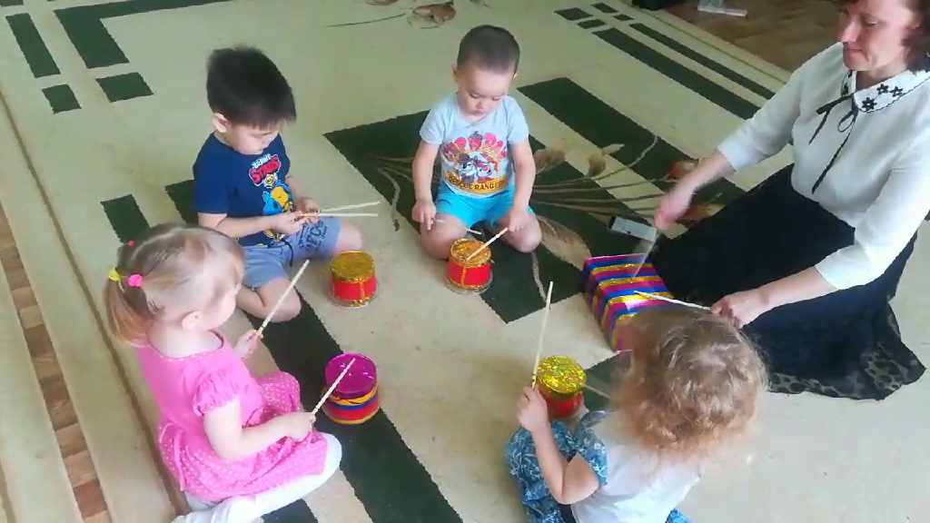

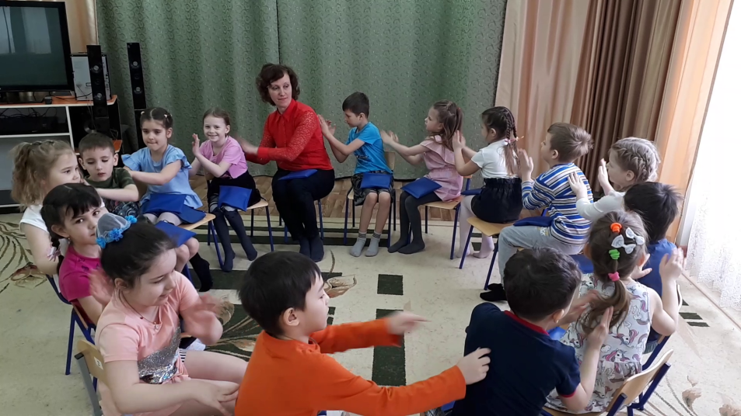

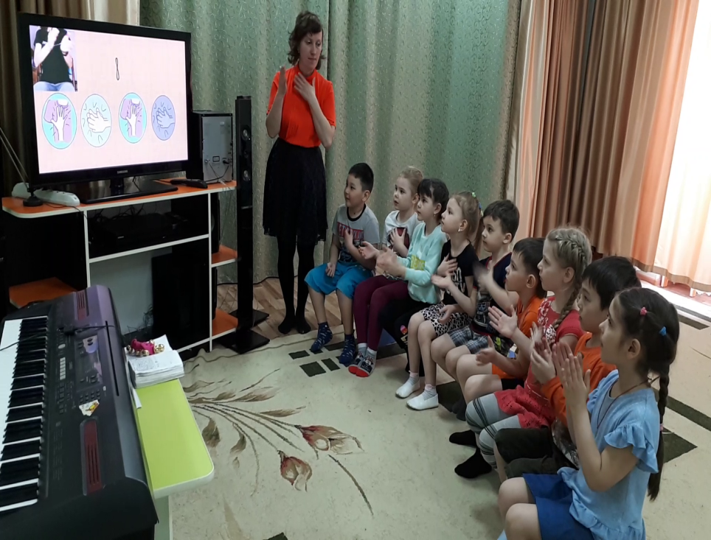

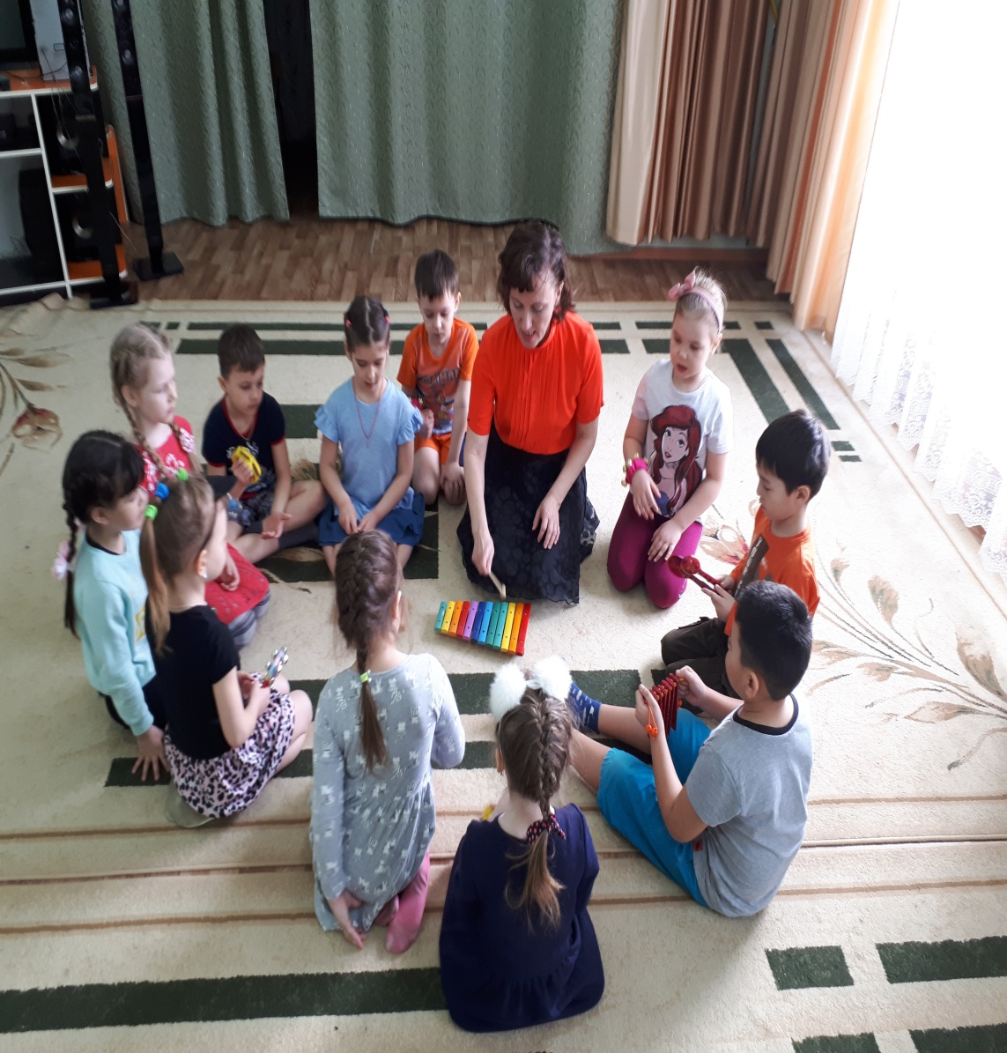

Фестиваль детского музыкального творчества «Уральская весна 2021», посвящённый юбилейному году Космонавтики в России
«Музыкальное космическое путешествие»
Положение
о проведении открытого городского фестиваля
детского музыкального творчества «Уральская весна-2021»
«МУЗЫКАЛЬНОЕ КОСМИЧЕСКОЕ ПУТЕШЕСТВИЕ»,
посвящённого Юбилейному году космонавтики в России

- Общие положения
  - Настоящее положение определяет порядок проведения Фестиваля «Уральская весна-2021» «Музыкальное космическое путешествие».
  - Фестиваль детского музыкального творчества «Уральская весна-2021» является открытым мероприятием для воспитанников дошкольного возраста образовательных учреждений города Орска.
  - Фестиваль детского музыкального творчества «Уральская весна-2021» «Музыкальное космическое путешествие» проводится в рамках празднования Юбилейного года космонавтики.
  - Организаторами Фестиваля являются: НМЦ УО и методическое объединение музыкальных руководителей г. Орска.
  - Координатор и организаторы Фестиваля обеспечивают подготовку, проведение и подведение итогов конкурса, мероприятий по распространению информации о Фестивале.
  - Выступления участников Фестиваля оценивает жюри в дистанционном формате.
  - Сроки проведения Фестиваля: 20-23 апреля 2021г. на базе своих ДОУ.
  - Сроки подачи заявок на участие в Фестивале – не позднее 16.04.2021 года.

- Цели и задачи Фестиваля
Цель: создание условий для реализации музыкальных творческих способностей детей дошкольного возраста.
Задачи:
- выявление талантливых детей для дальнейшего развития их потенциала на базе детских садов;
- приобщение детей к высокой культуре, историческому наследию Российского государства, традициям празднования важных событий в истории страны;
- приобщение подрастающего поколения к духовно-нравственным и историческим ценностям;
- сохранение и совершенствование традиционных и поиск инновационных форм работы по духовно-нравственному и художественно-эстетическому воспитанию детей;
- обмен творческо-педагогическим опытом;
- популяризация творчества юных талантов;
- создание условий для творческого самовыражения детей, их самореализации средствами художественно-эстетического образования;
- повышение профессионального уровня педагогов, пропаганда и распространение лучшего опыта работы дошкольных образовательных учреждений по духовно-нравственному и художественно-эстетическому воспитанию детей.

3. Основные жанры
- пение
- хореография
- театрализация

- Тематика конкурса
«Музыкальное космическое путешествие» может быть представлена различными формами демонстрации музыкально-художественного осмысления темы «Космос», «Юбилейный год космонавтики в России», «Первый человек в космосе»:
мини-спектакли, сценки, театрализации, инсценировки, музыкально-литературные композиции, тематические мини-концерты.

- Программные требования:
Пение:
- качество исполнительских умений и навыков в пении (навыки звукообразования, певческого дыхания, дикция, чистота вокального интонирования, навык ансамблевого пения);
- качество музыкального сопровождения;
- оригинальность в воплощении творческого замысла, способность создать сценический образ.
- соответствие репертуара исполнительским возможностям и возрастной категории исполнителя.
Допускается сольное (дует, трио) и хоровое исполнение.

Хореография:
- соответствие движений эмоционально – образному содержанию музыки;
-доступность предложенного репертуара двигательным возможностям детей с точки зрения координации, точности, пластичности;
- исполнительское мастерство (качество и сложность двигательных умений и навыков, построений и перестроений; согласованность движений с характером музыки, их разнообразие, логическая последовательность и переключаемость);
- артистизм участников, выразительность исполнения;
- оригинальность;
- сценическая культура;
- качество музыкального сопровождения;
- соответствие репертуара возрастным особенностям исполнителей.

В данной номинации могут быть представлены танцы, хореографические композиции, акробатические номера, пластические этюды.

Театрализованная деятельность:
- художественный и эстетический уровень театрализованного представления;
- режиссура;
- уровень артистизма детей, творческая самореализация каждого ребенка, участвующего в представлении;
- умелое использование детьми вербальных и невербальных средств художественно – образной выразительности;
- использование декораций, театральной атрибутики, костюмирования;
- качество музыкального сопровождения.

В данной номинации могут быть представлены разные виды театрализованной деятельности дошкольников.

- Условия проведения фестиваля-конкурса
  - Фестиваль проводится 20-23 апреля 2021 г. на базе своих ДОУ.
  - В Фестивале принимают участие воспитанники муниципальных дошкольных образовательных автономных учреждений старшего дошкольного возраста (5-7 лет).
  - Регламент выступления:
- программа выступления должна соответствовать возрасту исполнителей;
- не превышать 15 минут.
  - Выступление детей должно быть представлено на Фестиваль в форме видеоролика, в первых кадрах которого обозначаются название и номер ДОУ и название программы выступления детей.

- Технические требования
- Оборудование, атрибутика, обеспечивающие безопасность детей, комфортность и эстетичность их выступлений.
- Запрещается выступление вокалистов под фонограмму «плюс».
- Видеоролики отсылаются членам жюри без искажений, в удобных для просмотра видео форматах.

- Жюри конкурса
  - Для оценивания выступлений воспитанников на Фестивале формирует состав жюри.
  - В состав жюри входят опытные музыкальные руководители дошкольных образовательных учреждений города.
  - Жюри определяет номинации выступлений воспитанников в рамках тематики Фестиваля.
  - Каждому творческому коллективу присваивается номинация участника Фестиваля «Музыкальное космическое путешествие»: «Весёлый космос», «Парад музыкальных планет», «Музыкальный звездолёт», «Музыкальная галактика», «Космодром забав весёлых», «Музыканты звёздных дорог», «Созвездие талантов», «Звёздный калейдоскоп», «Мы – дети музыкальной галактики», «Звездное музыкальное шоу», «Музыкальные гости из будущего», «Музыкально-космическая феерия», «Дискокосмодром», «С музыкой по Млечному пути», «Ракета музыкальных дошколят», «Музыки звёздный салют», «Музыкальная Вселенная», «Звёздная россыпь талантов», «Фантазии музыкального космоса».

- Этапы проведения конкурса
  - Для регистрации участники Фестиваля направляют на электронный адрес координатора Фестиваля notkal2002@mail.ru заявку (Приложение 1).
  - Сроки подачи заявки до 16 апреля 2021 года.
  - Проведение Фестиваля: 20-23 апреля 2021 г.
Видеоролики с программами детских выступлений высылаются на электронные адреса членов жюри:
ДОУ Ленинского района – Сёмина Юлия Владимировна (СОШ № 24) semina75@yandex.ru
ДОУ Октябрьского района – Ещенко Кристина Анатольевна (МДОАУ № 105) reichert1979@yandex.ru
ДОУ Советского района – Хлусевич Светлана Сергеевна (МДОАУ № 124) lana.khlusevich.72@mail.ru

  - Подведение итогов Фестиваля: с 26 по 30 апреля 2021 г.
В этот период члены жюри отправляют итоговые таблицы (Приложение 3) с номинациями, присуждёнными участникам Фестиваля, на электронный адрес координатора Фестиваля notkal2002@mail.ru

- Подведение итогов конкурса и награждение победителей
7.1. Итоговая таблица с присуждёнными участникам Фестиваля номинациями размещается на образовательной платформе МО музыкальных руководителей г. Орска (Приложение 3)
7.2. Участники Фестиваля награждаются Дипломами в соответствии с номинацией, определённой Жюри Фестиваля.
7.3. Педагоги, подготовившие участников Фестиваля, награждаются Грамотами. (Приложение 2)

Координатор Фестиваля: Кашигина Елена Анатольевна,
руководитель МО музыкальных руководителей г. Орска, специалист высшей категории МДОАУ № 59
Контактный телефон 33 90 24 (в рабочее время)

Аналитическая справка
о результатах муниципального Фестиваля детского музыкального творчества «Уральская весна 2021», посвящённого юбилейному году Космонавтики в России
«Музыкальное космическое путешествие»

В соответствии с планом работы на 2020-2021 учебный год в ДОУ г. Орска в период с 20 по 30 апреля 2021 г. был проведен Фестиваль детского музыкального творчества «Уральская весна 2021», посвящённый юбилейному году Космонавтики в России «Музыкальное космическое путешествие» с целью:
создания условий для реализации музыкальных творческих способностей детей дошкольного возраста
и решения следующих задач:
- выявление талантливых детей для дальнейшего развития их потенциала на базе детских садов;
- приобщение детей к высокой культуре, историческому наследию Российского государства, традициям празднования важных событий в истории страны;
- приобщение подрастающего поколения к духовно-нравственным и историческим ценностям;
- сохранение и совершенствование традиционных и поиск инновационных форм работы по духовно-нравственному и художественно-эстетическому воспитанию детей;
- обмен творческо-педагогическим опытом;
- популяризация творчества юных талантов;
- создание условий для творческого самовыражения детей, их самореализации средствами художественно-эстетического образования;
- повышение профессионального уровня педагогов, пропаганда и распространение лучшего опыта работы дошкольных образовательных учреждений по духовно-нравственному и художественно-эстетическому воспитанию детей.

В Фестивале участвовали воспитанники ДОУ в возрасте от 5 до 7 лет.
Фестиваль проводился по следующим номинациям:
«Весёлый космос», «Парад музыкальных планет», «Музыкальный звездолёт», «Музыкальная галактика», «Космодром забав весёлых», «Музыканты звёздных дорог», «Созвездие талантов», «Звёздный калейдоскоп», «Мы – дети музыкальной галактики», «Звездное музыкальное шоу», «Музыкальные гости из будущего», «Музыкально-космическая феерия», «Дискокосмодром», «С музыкой по Млечному пути», «Ракета музыкальных дошколят», «Музыки звёздный салют», «Музыкальная Вселенная», «Звёздная россыпь талантов», «Фантазии музыкального космоса».

В состав жюри Фестиваля вошли:
ДОУ Ленинского района – Сёмина Юлия Владимировна (СОШ № 24)
ДОУ Октябрьского района – Ещенко Кристина Анатольевна (МДОАУ № 105)
ДОУ Советского района – Хлусевич Светлана Сергеевна (МДОАУ № 124)

Жюри осуществляло свою работу дистанционно, просматривая и оценивая видеоролики выступлений детских творческих коллективов ДОУ.

В оценке конкурсных выступлений и при подведении итогов Фестиваля жюри руководствовалось следующими основными критериями:
Пение:
- качество исполнительских умений и навыков в пении (навыки звукообразования, певческого дыхания, дикция, чистота вокального интонирования, навык ансамблевого пения);
- качество музыкального сопровождения;
- оригинальность в воплощении творческого замысла, способность создать сценический образ.
- соответствие репертуара исполнительским возможностям и возрастной категории исполнителя.
Допускается сольное (дует, трио) и хоровое исполнение.

Хореография:
- соответствие движений эмоционально – образному содержанию музыки;
-доступность предложенного репертуара двигательным возможностям детей с точки зрения координации, точности, пластичности;
- исполнительское мастерство (качество и сложность двигательных умений и навыков, построений и перестроений; согласованность движений с характером музыки, их разнообразие, логическая последовательность и переключаемость);
- артистизм участников, выразительность исполнения;
- оригинальность;
- сценическая культура;
- качество музыкального сопровождения;
- соответствие репертуара возрастным особенностям исполнителей.

В данной номинации могут быть представлены танцы, хореографические композиции, акробатические номера, пластические этюды.

Театрализованная деятельность:
- художественный и эстетический уровень театрализованного представления;
- режиссура;
- уровень артистизма детей, творческая самореализация каждого ребенка, участвующего в представлении;
- умелое использование детьми вербальных и невербальных средств художественно – образной выразительности;
- использование декораций, театральной атрибутики, костюмирования;
- качество музыкального сопровождения.

По итогам Фестиваля детского музыкального творчества среди ДОУ были определены Победители и Участники в каждой номинации и награждены Дипломами Фестиваля.
Жюри отметило высокий профессионализм музыкальных руководителей ДОУ в уровне подготовки детей-участников Фестиваля, а также качество и разнообразие демонстрируемого музыкального материала.

Муниципальный Фестиваль детского музыкального творчества среди ДОУ г. Орска «Уральская вена 2021» стал традиционной формой развития познавательного интереса дошкольников к музыкальному искусству, повышения интереса детей к различным видам музыкального искусства, демонстрации музыкальных творческих умений детей. В Фестивале были использованы различные формы демонстрации музыкально-художественного осмысления темы «Космос», «Юбилейный год космонавтики в России», «Первый человек в космосе»: мини-спектакли, сценки, театрализации, инсценировки, музыкально-литературные композиции, тематические мини-концерты.
Педагогами и организаторами Фестиваля были созданы условия для самореализации и самовыражения детей через приобретение дополнительного музыкального опыта, проявления детской фантазии в сочетании с мастерством исполнения.
Фестиваль показал высокую активность и профессионализм музыкальных руководителей в подготовке детей к данному мероприятию и позволил обеспечить качественный обмен имеющимся опытом работы по музыкальному воспитанию в ДОУ в рамках тематики Фестиваля.

Руководитель МО муз. руководителей: Кашигина Е. А.

Итоговые результаты муниципального Фестиваля «Уральская весна 2021», посвящённого юбилейному году Космонавтики в России «Музыкальное космическое путешествие» отражены в следующих таблицах:

Итоговая таблица результатов Фестиваля детского музыкального творчества «Уральская весна-2021»
«Музыкальное космическое путешествие»,
посвящённого Юбилейному году космонавтики в России
ЛЕНИНСКИЙ РАЙОН

МДОАУ № | Название программы выступления | Номинация Фестиваля
МДОАУ «Детский сад № 31 «Звёздочка» г.Орска» | Инсценировка  "Гости из космоса" | Победитель в номинации  «Дискокосмодром»
МОАУ «СОШ №11 г. Орска» | Мини - спектакль  «Как Юрий Гагарин космос покорял» | Победитель в номинации  «Созвездие талантов»
МДОАУ «Детский сад № 60 комбинированного вида г. Орска» | Тематический мини-концерт  «Сон в звездную ночь» | Победитель в номинации  «Звёздный калейдоскоп»
МДОАУ «Детский сад №105 «Дюймовочка» г. Орска» | Музыкально - литературная композиция  «Прекрасное далёко». | Победитель в номинации  «С музыкой по Млечному пути»
МДОАУ «Детский сад № 78 «Пчёлка» комбинированного вида» г. Орска» | Тематический мини-концерт  "Космическое путешествие" | Победитель в номинации  «Музыкальный звездолёт»
МДОАУ «Детский сад № 78 «Пчёлка» комбинированного вида» г. Орска» | Мини - спектакль  «Три богатыря.  Космическое путешествие» | Победитель в номинации  «Музыканты звёздных дорог»
МОАУ«СОШ № 54 г.Орска»  Дошкольные группы | Тематический мини - концерт  «Космические новости» | Победитель в номинации  «Музыкальные гости из будущего»
МДОАУ «Детский Сад № 38 «Солнышко» комбинированного вида г. Орска» | Песня  «Круглая песенка»  сл. О. Клименкова, муз. М. Ланда | Участник в номинации  «Весёлый космос»
МДОАУ «Детский Сад № 38 «Солнышко» комбинированного вида г. Орска» | Театрализация  «В космос за звездой» | Победитель в номинации  «Ракета музыкальных дошколят»
МДОАУ «Детский сад № 83 «Искорка» г. Орска» | Музыкально-литературная композиция  «Планеты во Вселенной» | Победитель в номинации  «Музыкальная галактика»
МДОАУ «Детский сад № 5 «Реченька» г. Орска» | Музыкально – литературная композиция  «Сон в звездную ночь» | Победитель в номинации «Фантазии музыкального космоса»
МДОАУ « Детский сад № 19 «Капитошка» г. Орска» | Музыкально – литературная композиция  «Если очень захотеть,  можно в космос полететь» | Победитель в номинации  «Звездное  музыкальное шоу»
МДОАУ « Детский сад № 19 «Капитошка» г. Орска» | Тематический мини-концерт  «Полёт в космические дали» | Победитель в номинации  «Звёздная россыпь талантов»
МДОАУ «Детский сад №18 «Гнездышко» комбинированного вида г.Орска» | Тематический мини-концерт  «Наследники Гагарина» | Победитель в номинации  «Музыки звёздный салют»
МДОАУ «Детский сад № 65 г. Орска» | Музыкально-литературная композиция  «Частушки на тему Космос» | Участник в номинации  «Космодром забав весёлых»
МДОАУ «Детский сад № 55 «Солнышко» г.Орска» | Музыкально-литературная композиция «Все планеты разные! Все они прекрасные! | Победитель в номинации  «Парад музыкальных планет»
МОАУ «ООШ № 26 г.Орска» | Музыкально - литературная композиция  «Школа космонавтов» | Победители в номинации  «Мы – дети музыкальной галактики»

Итоговая таблица результатов Фестиваля детского музыкального творчества «Уральская весна-2021»
«Музыкальное космическое путешествие»,
посвящённого Юбилейному году космонавтики в России
ОКТЯБРЬСКИЙ РАЙОН

МДОАУ № | Название программы выступления | Номинация Фестиваля
№121  Лукьяненко | «Все планеты разные,  все они прекрасные» | «Музыкальная галактика»  ПОБЕДИТЕЛЬ
№52  Мальцева Е.А. | «Путешествие к планете Вертушок» | «Созвездие талантов»  ПОБЕДИТЕЛЬ
№71  Шебалина Г.В. | «Космические мечты» | «Ракета музыкальных дошколят»  ПОБЕДИТЕЛЬ
№121  Красильникова Д.С. | «Космическое путешествие» | «Музыканты звездных дорог»  ПОБЕДИТЕЛЬ
№120  Ворошилина С.А.  Хавронина С.А. | «В космос за звездочкой» | «Звездный калейдоскоп»  ПОБЕДИТЕЛЬ
№92  Мельник А.К. | «Космос» | «Созвездие талантов»  УЧАСТНИК
№94  Пономаренко Н.А. | «Берегите мир» | «Музыкальная Вселенная»  ПОБЕДИТЕЛЬ
№107  Санова Л.А. | «Прогулка по планетам» | «Парад музыкальных планет»  ПОБЕДИТЕЛЬ
№108  Веселова С.А. | «Космические дали» | «Мы-дети музыкальной Галактики»  ПОБЕДИТЕЛЬ
№124  Хлусевич С.С. | «Если только захотеть, можно в космос полететь» | «Звездная россыпь талантов»  ПОБЕДИТЕЛЬ
№121  Гололобова И.А. | «Космическое путешествие» | «Фантазии музыкального космоса»  ПОБЕДИТЕЛЬ
№62  Усманова Р.Ш. | «Мы – дети солнца» | «Музыкально-космическая феерия»  ПОБЕДИТЕЛЬ
№56  Присяжнюк Т.И. | «Зеленые лунатики» | «Музыкальные гости из будущего»  УЧАСТНИК
№46  Гуськова О.А. | «Путешествие на Марс» | «Музыкальная Вселенная»  УЧАСТНИК
№83  Прояева Т.О. | «Космический исследователь» | «С музыкой по Млечному пути»  ПОБЕДИТЕЛЬ
№59  Кашигина Е.А. | «Музыкальные отгадки на космоса загадки» | «Звездное музыкальное шоу»  ПОБЕДИТЕЛЬ
№46  Герасимова Т.Л. | «Космос – наше будущее» | «Фантазии музыкального космоса»  ПОБЕДИТЕЛЬ
№62  Каламбет Л.Н. | «Мы помним как все начиналось» | «Музыки звездный салют»  ПОБЕДИТЕЛЬ
№11  Рувинская А.В. | «Как Юрий Гагарин космос покорял» | «Мы-дети музыкальной галактики»  ПОБЕДИТЕЛЬ
№71  Егорова Е.В. | «Путешествие на космическом звездолете» | «Музыкальный звездолет»  ПОБЕДИТЕЛЬ
№118  Брызгалова Г.К. | «Парад планет» | «Парад музыкальных планет»  ПОБЕДИТЕЛЬ
№116  Сапрыкина Ю.В.  Моисеева Е.Н. | «Путешествие на Марс» | «Музыкальная галактика»  УЧАСТНИК
№95  Павлова С.Г. | «Смешарики – покорители космоса» | «Музыки звездный салют»  ПОБЕДИТЕЛЬ
№56  Михайлова И.Г. | «Мы – дети Галактики» | «Музыкальная Вселенная»  ПОБЕДИТЕЛЬ
№96 | Нет заявки  Нет титров | «Фантазии музыкального космоса»  ПОБЕДИТЕЛЬ
№63 | «Друзья из космоса» | Нет видео

Итоговая таблица результатов Фестиваля детского музыкального творчества «Уральская весна-2021»
«Музыкальное космическое путешествие»,
посвящённого Юбилейному году космонавтики в России
СОВЕТСКИЙ РАЙОН

 | МДОАУ № | Название программы выступления | Номинация Фестиваля
 | 151  Морозас  Наталья Витаутасовна | Музыкально-литературная композиция «Космос зовет!» | «Музыканты звёздных дорог»  ПОБЕДИТЕЛЬ
 | 122  Цунаева  Татьяна Владимирована | Концертная программа «Лунтик и его друзья» | «Звёздная россыпь талантов»  ПОБЕДИТЕЛЬ
 | 16  Косачева  Анастасия Анатольевна | Музыкальная композиция  «Космическое путешествие гагаринца» | «Звёздный калейдоскоп»,  ПОБЕДИТЕЛЬ
 | 147  Клюшина  Ирина Николаевна | «Мечты о космосе» | «Музыкальный звездолёт»  ПОБЕДИТЕЛЬ
 | МОАУ СОШ №5  Кирилкина  Ксения Анатольевна | Музыкально-литературная композиция  «Музыкальный звездолёт» | «Музыкальная галактика»  ПОБЕДИТЕЛЬ
 | 208  Бахтеева А.Р. | Музыкально-литературная композиция  «Наш веселый экипаж» | «Космодром забав весёлых»,  ПОБЕДИТЕЛЬ
 | 79  Стрекалова  Маргарита Николаевна | Тематический мини-концерт  «Этот загадочный космос» | «Мы – дети музыкальной галактики»  ПОБЕДИТЕЛЬ
 | 12  Синельникова  Галина Викторовна | Тематический мини-концерт  «Мы-мечтатели» | «Фантазии музыкального космоса»  ПОБЕДИТЕЛЬ
 | 39  Басова И.Н. | Музыкально-литературная композиция  «Мечты о космосе» | «Парад музыкальных планет»  ПОБЕДИТЕЛЬ
 | 98  Престинская  Татьяна Анатольевна | Тематический мини-концерт  «Мечты о космосе» | «Музыкально-космическая феерия»,  ПОБЕДИТЕЛЬ
11  11. | 113  Никифорова  Марина Александровна | Тематический мини-концерт  «Мы и космос» | «Музыкальная Вселенная»  ПОБЕДИТЕЛЬ
12. | 91  Красноперова  Людмила Николаевна | Мини-спектакль  «Интересное рядом» | «Звёздная россыпь талантов»  ПОБЕДИТЕЛЬ
13. | 221  Сударева С. | Нет заявки | «Мы – дети музыкальной галактики»
14. | МОАУ СОШ №24  Сёмина  Юлия Владимировна | Тематический мини – концерт  «Мы о космосе мечтаем» | «Ракета музыкальных дошколят»  ПОБЕДИТЕЛЬ
15. | МОАУ ООШ №22  Кузовчикова  Ирина Петровна | Музыкально-литературная композиция «Космические фантазии» | «Музыкальные гости из будущего»,  ПОБЕДИТЕЛЬ

От каждого района жюри выявило пять лучших программ по тематике Фестиваля, из которых был сформирован видео сборник из пятнадцати видеороликов для использования музыкальными руководителями в своей работе.
Видео сборник размещён на образовательной платформе МО музыкальных руководителей г. Орска.

